«И вновь я посетил….»

Евгения Ювашевна Давиташвили была принята на работу старшим научным сотрудником в Институт радиотехники и электроники имени В. А. Котельникова Российской академии наук (ИРЭ). В нём была создана лаборатория «Физические поля биологических объектов», изучавшая «феномен Д» или «эффект Джуны». Заглянем сейчас на его страницы в Интернете и читаем: Институт радиотехники и электроники им. В. А. Котельникова Российской академии наук (ИРЭ им. В. А. Котельникова РАН) образован по инициативе академиков АН СССР А. И. Берга, Б. А. Введенского, Н. Д. Девяткова, В. А. Котельникова, Ю. Б. Кобзарева, В. В. Мигулина, и чл-корр. АН СССР Д. В. Зёрнова в 1953 году. Эти выдающиеся учёные и стали первыми руководителями научных подразделений института.
Посмотрим на некоторые научные направления ИРЭ РАН, которые сегодня нас
могли бы заинтересовать:

биомедицинская радиоэлектроника;
информационные и коммуникационные технологии на основе динамического хаоса;
магнитный резонанс и спиновая релаксация в твёрдых телах;
открытые информационные системы;
телемедицина;
тонкоплёночная оксидная электроника;
физика магнитных явлений;

Помимо всего на страницах Института в отдельной рубрике «История научных направлений в ИРЭ» поищем упоминание о «феномене Д». Однако там знакомимся с одной единственной лекцией под названием «ИССЛЕДОВАНИЯ ГЕНЕРАЦИИ СВЧ ШУМА В ИРЭ АН СССР – НАЧАЛО НОВОГО НАУЧНОГО НАПРАВЛЕНИЯ», автор Е.А. Мясин, фрязинский филиал ИРЭ им. В.А. Котельникова РАН, октябрь 2013 г. Лекция посвящается учёному и организатору д. ф. - м. н. В.Я. Кислову. А в своей публикации товарищ Е.А. Мясин помимо воспоминаний и посвящения, затронул так же актуальные, наболевшие академические проблемы, и вот в какой форме. Цитирую:

«Несмотря на протесты академического сообщества, Дума, приняв в 3-х чтениях закон о, так называемой, реорганизации РАН, с отделением от неё Институтов, тем самым узаконила развал Академии наук, и рейдерский захват материального имущества Академии, переведя его под управление спец. структуры (Агенства), которая будет определять нужную чиновникам тематику и курировать хозяйственную деятельность Институтов. Причём авторы, не побоюсь этого слова, гнусного Закона для его проталкивания в Думе организовали перед голосованием компанию травли на продажном телевидении и в СМИ, которые не стеснялись выливать на Академию ушаты помоев, используя ложь и клевету. Ярким примером такой реформы в Армии является дело о миллиардных хищениях в Оборон Сервисе, растраты в 2.5мрд в Рос. Нано и всего несколько тысяч долларов США в Сколково. Далее всё прошло как по маслу. Верхняя палата как всегда проштамповала поддержку Закона 25 сентября, а президент своей подписью подтвердил содеянное. Блестящая иллюстрация мыслительных способностей нашей Власти, граничащих с предательством интересов России».

О-о-о-она как! Знать, неприкасаемых даже в РАН нет. И…? Еще. Ни одного упоминания о старшем научном сотруднике данного Института, то есть о Еввгении Ювашевне Давиташвили. Не заслужила она, «ушли» ее, запретили на самом высшем уровне, да так, чтобы даже мемуаров в Институте не печатали? Некому о ней среди оставшихся в живых сотрудников Института вспоминать или сбылось «пророчество» (правильней сказать проклятье) председателя Комиссии по борьбе с лженаукой академик РАН Эдуарда Павловича Круглякова? Он же в свое время и при ее жизни утверждал: «Вы, конечно, помните, что писала пресса: Джуна одним движением руки могла заставить розу распуститься, могла ставить правильный диагноз по фотографии больного, перемещать предметы, не прикасаясь к ним, и т. д… Что же оказалось? Джуна — не более чем массажистка высокой квалификации, но для исцеления больных этого мало».
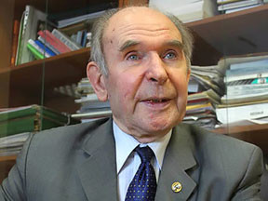
8 ноября 2011 г. в передаче по Центральному телевидению «Пусть говорят» была подготовлена программа А. Малахова под названием «Долгая дорога Джуны», о которой отдельно стоит высказаться. Там тоже не мало «пророчеств» прозвучало, как из уст самой Целительницы, так и со стороны участников. И даже сам ведущий на посошок руками махая «убойную фразу» в пространство прокричал, но я сейчас не о том. Именно на этой передаче Андрюша, как его ласково Джуна называла, подошел к известному доктору медицинских наук, психиатру и криминалисту М.В. Виноградову и задал ему вопрос: «Михаил Викторович, Вы же проводили какие-то исследования?». На что дословно было сказано: «Ну, лично я их не проводил, а сотрудники «Центра специальных научных исследований» конечно, очень интересовались Джуной. И сразу сделаю старый, давний, общий вывод: Джуна - уникальный специалист, обладает уникальными способностями, но понять эти способности и раскрыть с точки зрения ортодоксальной медицинской позиции, невозможно. Здесь нужны принципиально новые подходы к изучению способностей Джуны».
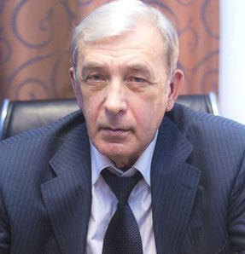
Замечательные слова! Разительно отличающиеся от последующих нападок на Целительницу, только вот исследовать уже не кого…. А с другой стороны, сколько можно было?! Джуна не раз говорила, что она прошла все эти «круги научного ада», и даже в смертной камере побывала. Сам же Михаил Викторович в своих публикациях или интервью заявлял, что: «Все спецслужбы мира занимаются экстрасенсами, их изучением и использованием их возможностей в своих целях. Вот здесь хочу сразу пояснить: белая и черная магия к экстрасенсорике никакого отношения не имеет. Самый простой перевод экстрасенсорики – это сверхчувствительность. В экстрасенсорику входят три позиции: целительство, ясновидение и яснознание. Все остальные - маги, колдуны и прочие – шарлатанская публика. Может, у таких людей и есть способности, которые позволяют им выкачивать деньги из доверчивых и несчастных людей, но к экстрасенсорике это никакого отношения не имеет. Настоящих экстрасенсов в России - так же, как и в Японии, и в США – не больше 20 человек».

А на вопрос корреспондента «Раскройте секрет: как вы все-таки определяете, есть у человека экстрасенсорные способности или нет?», ответ прозвучал следующий: «Секрета тут никакого нет. Есть специальная программа тестов. К примеру, угадать по фотографиям людей - кто из них жив, а кто мертв. Отгадать цифры, закрытые плотной бумагой. Те, кто дал правильные ответы – пожалуйста, к нам на передачу! Так, из тысячи человек, называвших себя экстрасенсами, в первый сезон мы отобрали десять человек, а во второй – девять». Какая передача? Еще и спрашиваете?! Имеется в виду - «Битва экстрасенсов», где Михаил Викторович несколько лет был главным экспертом самого популярного телевизионного проекта. Профессор Виноградов, опираясь на научные данные, излагал свое видение экстрасенсорики, как вполне реально существующего явления. Поэтому он в курсе всех закулисных тайн и интриг этого эпатажного шоу. «То, что все мы видели своими глазами на «Битве», хоть и носит оттенок телевизионного шоу, показывает телезрителям не постановку, а реальные эксперименты с участием реальных экстрасенсов, — убеждает ученый. — Как говорят в народе, ни одной подставы!».
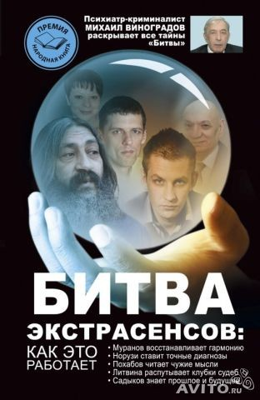
Разоблачительных материалов в интернете по поводу данного Проекта, хоть отбавляй, ваше личное дело, дорогие мои, верить тому или иному лагерю. Но здесь секрет доброжелательного отношения профессора Виноградова к Джуне или к подобным феноменам, типа Джулии Ванг (Джуны и Ванги в одном лице), как бы лежит на поверхности. Безусловно, Михаил Викторович в своем Центре продолжает проводить исследования и не только ради научной истины. Он, вероятно, очень бережно относится к отобранным кадрам, и они, само собой разумеется, никаких смертных камер не проходят. Кроме того, на удивление, но именно у него в Центре предлагается целая система развития данных способностей. И вот вам, самые последние объявления:
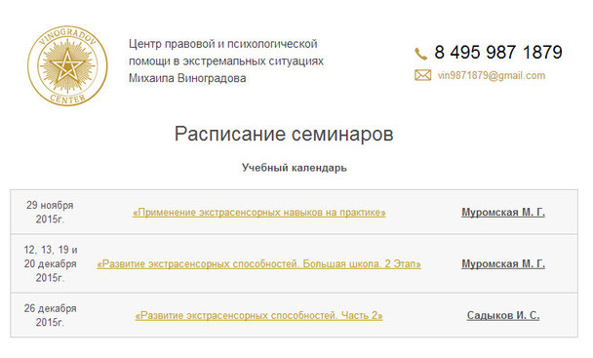
Неизвестно правда, сам-то Михаил Викторович такое обучение проводит или не проводит, и когда? И сколько чего у него стоит? Но на прайс-лист услуг, и на фотографии специалистов Центра, которые их оказывают, можно вполне открыто, легально, без всяких «проклятий» со стороны «Комитетов по лженауки» полюбоваться, нажав вот на эту ссылку http://vinogradov-centr.ru/schedule.php:
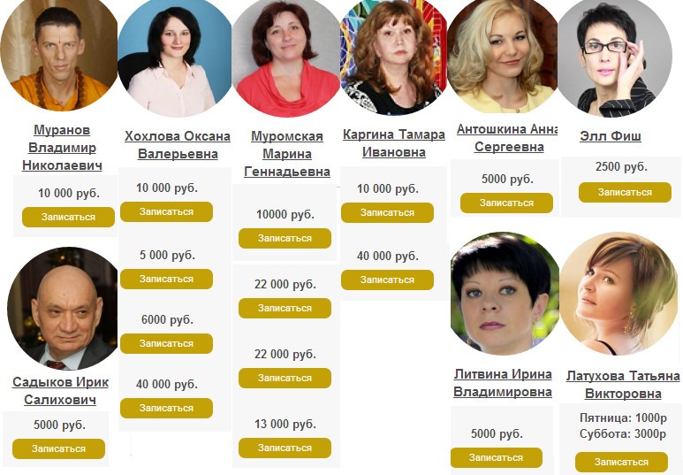
Нет, вы не о том подумали сейчас. Я не имел в виду, выдержит ли подобную конкуренцию «Академия Джуны» и нужна ли такая «Академия», если уже подобное в нашей стране живет да процветает? Приводя этот пример, я хочу, чтобы вы задумались над тем, а почему у Джуны в свое время это не было создано? Хорошие слова Михаил Викторович сказал, хорошие. Но почему сейчас мы не видим счастливые лица ее молодых последователей? Почему почти все «слитки народного, экстрасенсорного золота» достались Виноградову? Неужели ей некому было в данной области помочь или выйти на сотрудничество, пока она была жива? Тишина в студии…. Ну, не проводил профессор Виноградов с ней научные исследования, не проводил и на том точка! Иных уж нет, а те далече….

На самом деле удивительные совпадения происходят, когда заглядываешь на сайт Института, где она работала. Вот, о какой научной истине я хотел сейчас рассказать. Посмотрим на некоторые исследования, выполненные там всего семь годиков назад. И чтобы популярно понять их смысл, спрошу наших посетителей, что бы вы сказали, если бы, например, увидели, как у человека в руках расплавляется металл? Нет, это не чудо и не фокусы, потому что другой жидкий металл используется в градусниках, а этот металл имеет некую переходную фазу, отличающую его от ртути, и называется он…. ГАЛИЕМ. Это химический элемент с атомным номером 31. Относится к группе легких металлов и обозначается символом «Ga». В чистом виде в природе не встречается, однако его соединения в ничтожно малых количествах содержатся в бокситах и цинковых рудах. Галлий – мягкий пластичный металл серебристого цвета. При низких температурах находится в твердом состоянии, но плавится уже при температуре, не намного превышающей комнатную (29,8°C), то есть даже в человеческих руках. У галлия нет известной науке биологической роли. Но, так как соединения галлия и соли железа сходно ведут себя в биологических системах, ионы галлия часто заменяют ионы железа в медицинском применении. Арсенид галлия - это основное используемое соединение элемента, применяется в микроволновых схемах и инфракрасных приложениях. А сейчас посмотрите на небольшой ролик, там можно увидеть, как ложка из галлия плавится в чашке с горячим чаем, а потом ознакомимся с небольшой публикацией, выполненной в Институте, где Джуна работала старшим научным сотрудником. Удивительные это совпадения, удивительные…
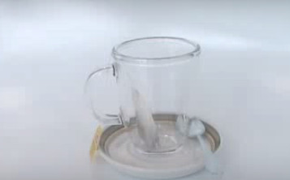
ВЗАИМОДЕЙСТВИЕ GaAs С СОБСТВЕННЫМ СТИМУЛИРОВАННЫМ ИНТЕНСИВНЫМ ПИКОСЕКУНДНЫМ ИЗЛУЧЕНИЕМ
Исследование свойств светоизлучающих эпитаксиальных GaAs структур, содержащих ферромагнитные слои.

Выдержки из автореферата диссертации Дорохина Михаила Владимировича,
2007 г.— Физика полупроводников.
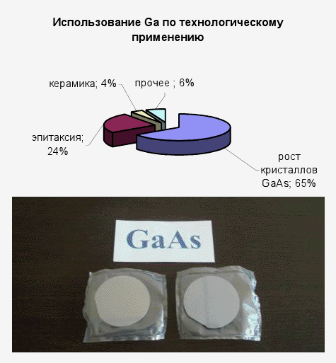
Эпитаксия — это закономерное нарастание одного кристаллического материала на другом (от греч.— упорядоченность), т. е. ориентированный рост одного кристалла на поверхности другого (подложки). Строго говоря, рост всех кристаллов можно назвать эпитаксиальным: каждый последующий слой имеет ту же ориентировку, что и предыдущий.

Основные результаты работы докладывались на IX, X и XI международных симпозиумах «Нанофизика и наноэлектроника» (Нижний Новгород, 2005, 2006 и 2007 гг), 13-м и 14-м и 15-м международных симпозиумах «Nanostructures Science and technology» (С -Петербург, 2005 и 2006 гг , Новосибирск 2007 г), Международной научной конференции «Тонкие пленки и наноструктуры» (Москва, 2005 г), XIII конференции «Высокочистые вещества и материалы Получение, анализ, применение» (Нижний Новгород, 2007 г), пятой, шестой, седьмой и восьмой всероссийских молодежных конференциях по физике полупроводников и полупроводниковой опто- и наноэлектронике (С-Петербург, 2003, 2004, 2005 и 2006 гг), X и XI Нижегородских сессиях молодых ученых (Нижний Новгород, 2005 и 2006 гг), а также на семинарах физического факультета и НИФТИ ННГУ им НИ Лобачевского.

В последнее время большое внимание уделяется полупроводниковым структурам спинтроники, что обусловлено не только интересом к изучению фундаментальных свойств системы ориентированных по спину носителей, но и возможностью передачи информации с помощью спиновых состояний. Исследование эффектов спиновой ориентации и спиновой инжекции носителей заряда в твердотельных системах является одним из наиболее актуальных направлений опто- и наноэлектроники, получившим название «спинтроника». Спинтроника (Спиновая электроника) — раздел квантовой электроники, занимающийся изучением спинового токопереноса (спин-поляризованного транспорта) в твердотельных веществах, в частности в гетероструктурах ферромагнетик-парамагнетик или ферромагнетик-сверхпроводник. Для реализации прикладного аспекта спинтроники научными группами из разных стран разрабатываются различные конструкции «спиновых транзисторов» и «спиновых светоизлучающих диодов». Известно, что в области усиления света спектра фундаментального поглощения при достаточной интенсивности излучения «выжигается дыра».

Здесь нарушается детальное равновесие. По мере увеличения интенсивности излучения автоколебаний, обеднения приобретают форму слабо нерегулярной стоячей волны. Для восстановления обеднения используется взаимодействия электронов с LО-фононами. В тонком слое GaAs, подвергнутом мощной пикосекундной накачке, была обнаружена автомодуляция спектра поглощения пикосекундного импульса света. Возникает комбинационное рассеяние (КР) световых импульсов накачки, стимулированное собственным излучением и происходящее с участием оптических плазмонов. Это позволяет предполагать, что в основе автомодуляции поглощения и излучения лежит один и тот же тип взаимодействия световых импульсов в активной среде, физический механизм которого ещё предстоит выявить. Автором впервые показана возможность эффективной спиновой инжекции дырок в прямосмещенных диодах Шоттки. ИНЖЕКЦИЯ носителей — (от лат. injectio вбрасывание), проникновение неравновесных (избыточных) носителей заряда в полупроводник или диэлектрик под действием электрического поля.
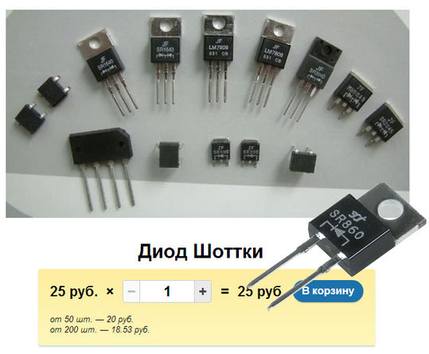
Диод Шоттки — полупроводниковый диод с малым падением напряжения при прямом включении.
Назван в честь немецкого физика Вальтера Шоттки.

Диоды Шоттки изготавливаются обычно на основе кремния (Si) или арсенида галлия (GaAs), реже — на основе германия (Ge). Спиновый светоизлучающий диод (ССИД) является одним из простейших, но в то же время одним из наиболее эффективных приборов спинтроники. Полупроводниковые, квантово-размерные гетероструктуры обладают уникальными свойствами и широко применяются во многих приборах, например, в светоизлучающие диодах и лазерах. Существенные перспективы для применения в спинтронике имеют наноструктуры на основах включающие ферромагнитный (ФМ) слой. Создание ферромагнитного эмиттера в светодиодной структуре значительно расширяет ее функциональные возможности за счет использования «спиновой» степени свободы носителей заряда. Наиболее распространенными в настоящее время типами ФМ материалов, применяемых в ССИД, являются переходный металл и ферромагнитный полупроводник. В данной работе исследовались гетероструктуры с квантовыми ямами и с квантовыми точками, выращенные методом МОС-гидридной эпитаксии (МОСГЭ) при атмосферном давлении, содержащие ферромагнитные металлические или полупроводниковые слои. Используемый для изготовления структур метод отличается своей простотой и экономичностью, однако возможность его применения для изготовления структур спинтроники практически не изучена. Не рассмотрены в достаточной степени свойства светодиодов, не исследовано взаимное влияние ферромагнитных слоев и активной области на работу приборов. В связи с этим были определены основные задачи исследования. Отработанная технология изготовления может быть использована при создании светодиодов, выполняющих одну из базовых функций спинтроники кодирование информации с помощью спиновой ориентации. Решение указанной задачи позволит реализовать прибор, работающий на принципах передачи спиновой информации.

А сейчас неплохо бы вспомнить Леонида Иосифовича Утесова и его песню «Сердце, тебе не хочется поко-о-о-я-а-а-а!» да привязать эти состояния к научной методике «Кардиоинтервалографии», о которой я на странице «Аппаратная инфотерапия» подробно писал. Что можно добавить к такой диагностике у больного, которая на протяжении длительного времени исследования вдруг обнаруживала отдельные импульсы несинусоидального характера, и с чем ее для научно-популярного восприятия можно сравнить? Понятное дело, что никакой аналогии с экстрасистолией или мерцательной аритмией тут быть не может, и вообще эти кардиоинтервалографические показатели к деятельности сердца отношения не имеют. Больше всего обнаруживаемые «квантовые ямы» похожи на реальные ямы, куда колесо при движении проваливается или на палки, которые в него запихивают. Похожи они и на подножки, которые человеку во время ходьбы или бега подставляют, а все остальные нарушения в движении автомобиля или после падения туловища целиком, является следствием и имеет полное право называться катастрофой или патологией.

Джуна, безусловно, была прекрасным диагностом, но на каком уровне? Экстрасенсорика тоже разная бывает. Таким необычайным способом, без всякой аппаратуры можно физические следствия, а не квантовую причину диагностировать. Почему у нее были самые удивительные результаты и очень быстрое восстановление человеческого организма? Потому что работала именно на квантовом уровне, устраняя всяческие ямы да дефекты в био-кристаллической решетке у больного человека. И вот такое квантовое, фотонное наследие нам она оставила. Могла бы, конечно и в Институте свои технологии в научную форму облечь, но…, как говорится - не судьба! Зайдите в Академию, посмотрите на ее картинную экспозицию, которую наш департамент подготовил. Опять же, не знаю, выдержат ли конкуренцию ее произведения со стороны знатоков современного искусства с другими шедеврами, и сколько на данном рынке ее картины будут стоить? Но самое первое впечатление, которое появилось на передаче «Долгая дорога Джуны» у Ростислава Феофановича в 2011 году, здесь бы точно кристаллизовалось в окончательное умозаключение – «ЭТО МАНИЯ ВЕЛИЧИЯ!!!».
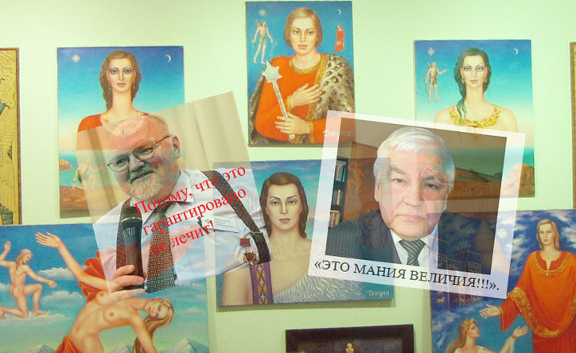
Конечно, среди известных художников трудно найти человека, который бы в разных позах и ракурсах рисовал собственные автопортреты. Джуна постоянно рисовала Джуну. И в разных «творческих состояниях». За-а-а-ачеммммм…м? Информация с ее картин с помощью технологии «Магик-Лайт» считывается на счет раз! Ибо в данных картинах зафиксирована ее исцеляющая, фотонная, квантовая сила. Каждая картина является сложной программой и если с нее информацию считать, а-а-а-а-за-а-а-атеммм…м воздействовать на то или иное заболевание у человека, мы получим в точности такие же результаты, какие она получала при жизни, работая своими руками. Но не до дикости же доходить в современном мире, дорогие друзья! А то сейчас народ начнет ее фотографии, как Кашпировского, к больной пояснице или чуть пониже прикладывать. Успокойтесь…. Да-да, исследования в Институте ИРЭ РАН, выполненные Дорохиным Михаилом Владимировичем или другими учеными с использованием диодов Шоттки, которые устраняют дефекты Шоттки, изготовленные на основе кремния (Si) или арсенида галлия (GaAs) вполне могли бы воплотиться в решение указанной задачи по созданию прибора, работающего на принципах передачи спиновой информации. А затем можно было бы передавать квантовые, фотонные программы Джуны. Но «абы да кабы»…. Программы с картин Джуны или с той же Джоконды считать реально, а вот аппараты такие в ИРЭ РАН до сих пор не создали. Увы.

Доктор Темников получал при помощи технологии «Кардиоинтервалографии», используемой в приборах БИОТЕСТ и УНИВЕСАЛ-ПРО, коррекционные программы. И сначала не в спин-волновой версии, а в электромагнитной, наработав здоровенную базу, которую можно сейчас использовать в приборах МИНИ или БИОФОН. Приборы такие есть! Но почему действительные члены ее Академии…?! Не успели…. Никто этого не ждал. Я начал писать лекции по «Квантовой психотехнологии» 2 июня 2015 г., а 8 июня Джуна умерла. Закончил эти лекции в сентябре и только с этого месяца начал работать в департаменте. Да, такие формулы электромагнитных версий можно считать с любого выдающегося Целителя или Целительницы, но только в том случае, если у них бьется живое сердце и датчик на пальчике эти импульсы регистрирует. С другой стороны, на создание моей базы ушло полтора года, ибо на запись и расшифровку одной электромагнитной версии уходит не меньше одного часа. И вы думаете, что Джуну можно было оторвать от ее адовой работы и постоянной нагрузки, на подобные исследования в тиши моего рабочего кабинета?

Далее. Какие диоды лучше? На основе кремния или на основе металла, который плавится в руках? Если честно сказать, то разница не принципиальная, примерно такая, как между цветным или черно-белым изображением. Кремний не многим проигрывает. В тех часах, которые мы сейчас используем на ретрансляционном выходе, вместо антенны стоят диоды Шоттки изготовленные из арсенида галлия (GaAs), плюс в них вставляется ферромагнитная пленочка, работающая, как осциллятор, передающая эти импульсы на мембраны Аппарата Гольджи (читайте подробности в Лекции №25). Однако существует возможность перевода информации, полученной от картины или фотографии с помощью лампы «Магик-Лайт» из спин-волновой версии, обратно в электромагнитную. Посему, если рукописи не горят, а сердце Джуны бьется в ее картинах, грех не воспользоваться такой научной возможностью и не создать ее базу данных в электромагнитной версии для использования ее программ в современном отечественном оборудовании. Все в наших руках.

Кроме того, еще одно научное открытие, которое каждый из вас может совершить, взяв в руки обыкновенную отвертку, и если не жалко, раскурочив мобильный телефон или планшет на базе андроида. В такой научно-исследовательской лаборатории, созданной на собственной коленке, вы с удивлением обнаружите в данных устройствах множество полупроводниковых транзисторов или диодов Шоттки, работающих в основном на кремниевой основе. Следовательно, смело пишите автореферат докторской диссертации и посылайте его в ИРЭ РАН, что с одной отверткой в руках вы сделали сенсационное научное открытие, доказывая, что такие приборы уже давным-давно человечеством изобретены. И если в такой прибор вставить спин-волновые программы и выключить при этом звук, все едино импульсы внутри данного прибора не исчезают. Но они-то и являются самыми главными на выходе!

Поскольку в диссертации Михайло Владимировича Дорохина сказано, что это позволяет предполагать, что в основе автомодуляции поглощения и излучения лежит один и тот же тип взаимодействия световых импульсов в активной среде, физический механизм которого ещё предстоит выявить. Вот и получается, что именно вы это выявили, сделав абсолютно правильное умозаключение, о том, что любой мобильный телефон или планшет можно использовать в качестве исцеляющих приборов, если в него вставить спин-волновые программы Джуны и приложить этот прибор к больной пояснице. А можно и..., нет, не ниже, а просто его в руках подержать или на руке в виде андроидных часов поносить. На расстоянии действуют только электромагнитные версии, но для этого в нашем арсенале тоже приборы МИНИ или БИОФОН имеются. Работа нешуточная проведена. Как дальше члены Академии этим «бессмертным наследием» станут распоряжаться, это уже совсем иная история. Следите за нашими объявлениями.

Руководитель департамента,
доктор Темников Г.Я.
г. Москва, 27 декабря 2015 г.

Проклятье, которое поразило все человечество,
называется…. «Как?»
Я не спрашиваю, а констатирую! Можно оставить это очень сжатое название «Как?», однако оно обросло вполне научными терминами и там, где им надо, используется специальная аббревиатура. Кстати сказать, это слово abbreviatura в корне своем происходит не от итальянского, а от латинского brevis — краткий. Оно (слово) делится на сложносокращённые слова и инициальные аббревиатуры. Ну, так вот, о проклятье. Оно… называется моделью «AIDA» и все люди туда неизбежно, как в «АД» попадают. Лично у меня (на русском языке) не возникает никаких иных ассоциаций. Безусловно, это не наше, не родное название и если использовать русскую аббревиатуру, то проклятье читалось бы, как «ВИЖД». Что-то напоминало бы нам о железнодорожном транспорте. Правда? И не так страшно, если не учитывать цены на билеты или ЖД аварии, наравне с терактами. А иностранная суть его заключается в 4 словах: (A) «Attention» – «Внимание», (I) «Interest» – «Интерес», (D) «Desire» – «Желание», (A) «Action» – «Действие»). Вот такая модель AIDA активно используется в копирайтинге, чтобы создавать по-настоящему эффективные продающие (а я бы сказал продажные) тексты.

Условно модель AIDA представляет собой воронку. В этой воронке на входе имеются сомневающиеся и неуверенные читатели, которые могут даже и не знать о продвигаемом продукте. На выходе из воронки уже получаются клиенты, готовые купить тот или иной продукт. Копирайт-технологи предлагают целую систему формирования таких «воронок», и люди ничего о том не ведая, неизбежно в «АИД» попадают. Здесь самый важный и ответственный – первый шаг! Первая ступень, открывающая модель AIDA, которую нельзя заинтересованным лицам пропускать. Задача неизменна – привлечь внимание читателя, и во что бы то ни стало! Как правило, в текстах функцию привлечения внимания выполняют «Заголовки». Главный принцип хорошего заголовка – это обратить внимание читателя на решение его проблемы или вызвать любопытство. Структура у таких заголовков может быть самой разнообразной: от вопроса «Как?» до восклицания! В данной технологии приводится множество конкретных примеров, которые надежно вписали себя в историю мирового маркетинга, рекомендуется весьма полезная трилогия: «100 легендарных заголовков, которые принесли своим создателям миллионы».

Копирайт-технологии констатируют, что по-настоящему эффектные заголовки воздействуют на психосоматическую систему человека посредством, так называемых психокрючков. Иными словами, такие заголовки вызывают в человеке психологическую реакцию, которая выражается в повышении активности головного мозга и в вызове нужных автору эмоций. Если заголовок человека не цепляет (не содержит в себе психокрючков), то изменений в состоянии читателя не происходит и, как результат, воздействие сводится к нулю. Данные специалисты знают о том, что люди, по природе, – жутко ленивые существа и если есть возможность получить готовое решение актуальной проблемы вместо того, чтобы искать ответ самому, то большинство людей этим «АИДом» воспользуются. Ответ на вопрос – это Клондайк для любого копирайтера в плане воздействия на аудиторию. Хитрость проста: выбираете проблему, даете в тексте ее решение, а в заголовке даете читателю понять, что в тексте находится решение.

Знание о том, что люди просто обожают секреты и тайны, особенно если эти тайны позволят им получить те или иные преимущества опять же используется в данной системе. Еще люди любят чужие секреты, даже просто так, без преимуществ. Играя на человеческом любопытстве, аидовские технологии имеют очень высокие шансы привлечь внимание читателей к необходимому тексту. Отдельным пунктом под №7 идут рекомендации о «Внушение страха». Цитирую из руководства: «Страх – это очень сильный мотивирующий фактор. Если Вы наполняете страхом свои заголовки, они подвигают аудиторию читать основной текст. Все просто. Человек инстинктивно пытается защититься от всех негативных факторов. Если есть хоть какой-то шанс, что в статье он найдет спасение и обезопасит себя, то человек ее прочитает». И вы думаете, что доктор Темников в данной области был совершенно не сведущ? Итак, пример заголовка, который бы я сейчас использовал:

«К какому типу рекламных дураков Вы себя относите?!»
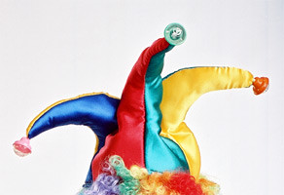
Ловитесь ли вы на сами вопросы №1 в виде «Констатации» вашей проблемы, или на №2 ответы на вопросы в виде «Решения» вашей проблемы?
А может быть вам следует предложить «Личный опыт» в форме «Как?» под №3, который в рекламе будет присутствовать?
Например, вот на такой:
•Как она похудела на 20 кило за 2 недели
•Как я разобрал и вынес унитаз из Госдумы
•Как мне помогла пачка Marlboro в драке с 5 хулиганами
Цепляет ли вас №4. «Тайна, секрет, интрига»?
Реагируете ли вы на №5. «Процентные содержания или цифры», указанные в рекламе?
Типа: «В два раза больше, в четыре раза толще, уже на 20% бесплатно!». Или:
•100 и 1 способ стать душой компании
•Книга, которая за 20 минут сделает из вас супергероя
•5 верных способов найти вдохновение
Действует ли на вас система №6. «Акценты»? Например:
•СЕЙЧАС…! Вы начнете предсказывать будущее!
•Кто ЕЩЕ хочет зарабатывать $1000 в месяц, не прилагая усилий?
•Купите нашу сигнализацию, и угонщики вашего авто ВСЕГДА будут за решеткой!
О №7 «Внушение страха» я уже написал.
№8 классифицируется, как «Гарантии». А они вам необходимы?
Значит, получайте! Примеры:
•24 часа, и Ваша кожа сияет! Иначе мы вернем вам деньги!
•Вы забудете о проблемах навсегда!
•Вы никогда не будете ни в чем нуждаться!
№9. Называется «Соль на рану». Это самые сильные заголовки, которые точечно и сильно бьют по самому больному месту человека:
гордости, самолюбию, опасениям, проблемам и т.д., которые, практически для каждого из нас актуальны. Джуну на программе А. Малахова по этому месту били, но не с рекламной акцией самой Джуны, как воительницы, а с очередным пиаром передачи «Пусть говорят!».
В таком случае успех заголовка резко перешагивает за отметку в 90%.
Банальные примеры:
•Забудьте, наконец, о выпадающих волосах!
•И долго ты еще будешь работать «на дядю»?
•Надоело бороться с сорняками?
№10. В большинстве случаев у людей уже на многие трюки стоит фильтр, потому что они на лохотроне погорели и в принципе знают, чего следует в действительности ожидать. «Нестандартные или противоречивые решения» привлекают к себе внимание и в состоянии пробить установленный фильтр.
•Я ввожу вас в транс, пока вы читаете этот текст!
•Не смейте читать то, что здесь (или далее) написано!

А где вот это? Руку на Библию и: «Я клянусь говорить правду и только правду!»?! Тишина в рекламной студии…. Или копирайтеры нас засмеют? И что дальше бы я сделал в собравшейся аудитории? Взял бы вот эти позорные рекомендации, порванные на отдельные листочки и в эту любопытствующую публику зашшшшвырну-у-у-у-л-л-л-л!!! Представьте себе, как эти бумаженции летели бы по воздуху и на пол опускались…. Ох, как мне хотелось бы это сделать! Ох…. Но-о-о-о…, но-но!!!

Я вынужден быть «желтеньким и пушистым». Зачеммммм? Мне предстоит написать пресс-релиз перед предстоящей презентацией в «АКАДЕМИИ ДЖУНЫ». Здесь, конечно, есть небольшое отличие от копирайтинга. Пресс-релиз – это информационное сообщение, освещающее не продукт для продажи, а тот или иной повод. Как правило, это сообщение пишется для журналистов или редакторов периодических изданий и не носит рекламный характер. Рекламный пресс-релиз – это, якобы, нонсенс. По сути, пресс-релизы должны создаваться для СМИ, но оно было особенно актуально лет двадцать назад, когда пресса в буквальном смысле правила миром. Сейчас же влияние печатных СМИ существенно уменьшилось, и если раньше PR-менеджеры из кожи вон лезли, чтобы зацепить пресс-релизом журналистов, то с развитием информационных технологий и тотальной глобализацией это стало никому не нужным, бесполезным деянием.

Теперь пресс-релизы пишутся непосредственно для целевой аудитории, от которой и СМИ в первую очередь зависят, посему «АИД» и здесь свои щупальца распустил. Не будет это интересным для покупателя (зрителя) продукции СМИ, не ждите никакого внимания и со стороны журналистов. Да наоборот, пусть это будет «бредом сивой кобылы», но если жареными фактами или сенсацией попахивает, надо находиться с перьями, с микрофонами или телекамерами в первом ряду. Посему, структура современного пресс-релиза выглядит практически так же. Он состоит, как минимум из трех основных частей и начинается с первого, уже нам известного психологического шага: №1. Цепляющий заголовок; затем идут №2. Лид; №3.Тело пресс-релиза. Значит, читаем рекомендации по его созданию и очень умнеем:

№1. Заголовок. Одна из самых важных составных частей пресс-релиза. Именно по нему журналисты (изначально) и целевая аудитория (в наши дни) определяют, стоит ли уделять внимание основному тексту. Хороший заголовок – это более 90% успеха пресс-релиза. Одна из грубейших ошибок всех начинающих копирайтеров – игнорирование заголовка или создание его банальным или скучным.
№2. Лид – это первый абзац. Информационная основа всего текста. Сразу стоит отметить, что пресс-релиз пишется по принципу «перевернутой пирамиды». В Лиде содержится вся основная информация, которая впоследствии раскрывается в основном тексте.
№3. Тело пресс-релиза. Является логическим продолжением Лида и раскрывает подробности информационного повода, которому посвящен пресс-релиз. Как правило, в теле содержатся факты, цитаты и описания.
Теперь, подбираем заголовок….

«Пророчества Джуны будут (стали) сбываться!»

Как вам это? Цепляет? Предположим. Однако данная информация никоим образом не попадает в вышеупомянутую классификацию и относится не к одноименной газете «Правда», а к ИСТИННОЙ ПРАВДЕ и только к такой ПРАВДЕ! Нарушаю и следующую структуру, минуя первый абзац под «№2. Лид». Рассказываю вот какую историю, которая и к «№3. Телу пресс-релиза» не относится. При жизни Джуны, меня не то чтобы с ней не сводило, хотя стартовали практически одновременно и занимались одним и тем же делом. Мы с ней не встречались, не смотря на то, что являлся членом ее Академии. И в каких Академиях я только не прописан…? В РАН меня точно нет, к сожалению…. А может быть и к счастью, как сказал товарищ Воробьев, на этой злополучной передаче «Долгая дорога Джуны». И никогда там меня не будет, это тоже правда.

События от Джуны постоянно отводили. Тем паче я не был знаком с ее художественными произведениями, и может быть здесь, тоже срабатывала некая известная закономерность: «Если не хочешь разочароваться в картине, не знакомься с художником». В силу чего у меня сложились самые светлые ассоциации, связанные с ее Именем. Ну, правильно некоторые ее благодарные пациенты говорят, что Джуна – это Богиня. Следующие события складывались, так скажем, самым мистическим образом, которые совершенно с дальнейшими моими планами никак не были связаны, но от которых у меня уже нет никакой возможности «отвязаться», и здесь известная фраза «хотел я этого или не хотел» совершенно не подходит. Как говорится «ни сном, ни духом», а вот уже и назначен руководителем департамента в ее Академии.
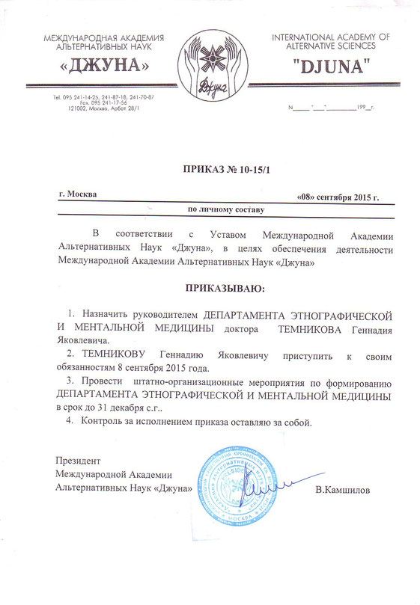
Далее, сразу же при первом взгляде на ее картины в созданной экспозиции, впечатление о ее святости укрепилось просто незыблемо! Можете расценивать это, как за субъективные человеческие переживания, но предшествующая методика работы в области отраженного фотонного излучения, идущего от фотографий обыкновенных людей или от любых портретов в любом музее, и от изображения Икон однозначно отличается. Необыкновенные состояния, которыми она в написании данных полотен владела, зафиксированы и излучаются довольно сильно! Технология «Магик-Лайт», которую практически осваивал в течение трех лет, подтвердила наличие аналогичной информации, идущей от каждого ее полотна, в полном сравнении с той информацией, которая считывается с Исцеляющих Икон. Далее.

К примеру, Ванга предрекала развитие третьей мировой войны, после того, как падет Сирия, и было сказано, что победителем окажется вовсе не тот, кого ожидали: «Сирия рухнет к ногам победителя, но победитель будет не тот». Данный фильм можно найти в интернете по указанной ссылке http://www.youtube.com/watch?v=stt9ZcaSnwI Думаю, бесполезно искать ее пророчество в периодике советских газет времен восьмидесятых. Главное обратите внимание на дату размещение указанного фильма в 2013 году. Никто в то время и не предполагал, что в конфликт в 2015 году будет вовлечена Россия, и что победа будет за нами!

Джуна в 2011 году утверждала буквально и дословно: «Если я не была бы воином, переворот в науке не сделала. У истоков нанотехнологии стою я! Первые биологические приборы, войти в генетику, хромосомы, оптимизация генома…. Живите долго! Я хочу жить долго! И мы должны эти приборы отдать людям! Я сотворила чудо! Я хочу сказать, пусть мне сто лет, я пойду к людям навстречу. Я не буду есть, я не буду спать, я не буду отдыхать, но знаю, уходя я не уйду! Я оставлю для народа то счастье, то здоровье, то долголетие…. Пусть одна погибнет…. Я, уходя не уйду! Ваши дети, ваши внуки будут помнить меня, потому что я оставлю то достояние, которое достанется каждому человеку. Слушайте, почему мы должны от других стран отставать? От Америки, ото всех? Японские препараты бады-мады, китайские, корейские…. Где же наш русский Иван?!»

Нет, не Иван, а Андрюша только вслед и прокричал: «Мне очень хочется, чтобы в нашей стране ценили людей при жизни, а не после смерти!». Его «пожелания», как видим, при жизни Джуны не сбылось. Бог ему судья. Ладно, мне надо над пресс-релизом вполне серьезно поразмышлять. Как только напишу, так следом и опубликую. А вы «на посошок» стихотворение Марины Цветаевой не хотите ли услышать? Очень поучительное стихотворение.

«Ни здесь, ни там»

Опять сияющим крестам
Поют хвалу колокола.
Я вся дрожу, я поняла,
Они поют: «и здесь и там».

Улыбка просится к устам,
Еще стремительней хвала…
Как ошибиться я могла?
Они поют: «не здесь, а там».

О, пусть сияющим крестам
Поют хвалу колокола…
Я слишком ясно поняла:
«Ни здесь, ни там… Ни здесь, ни там…»

С Наступающим Новым Годом вас, дорогие друзья! Всех благ!
Департамент продолжает свою работу. Увидимся, поговорим.
28 декабря 2015 г.
г. Москва.
Доктор Темников Г.Я.

----------------------------------------

№1 ЗАГОЛОВОК:
Грани художественного, магического и научного наследия Джуны

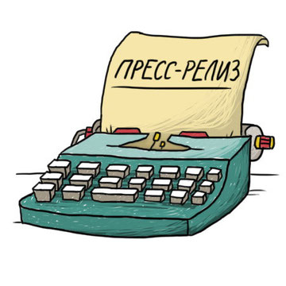
№2 ЛИД:
Проведенные научные исследования доказывают, что Джуна много творческих, духовных сил положила для создания уникальной фотонной базы данных, рисуя, фиксируя свои необычайные состояния. Аппаратная диагностика подтверждает интенсивное информационное излучение, идущее от всех ее полотен. Технология считывания и записи полученной информации так же позволит нам создать ее фотонную исцеляющую программную базу данных, которую в дальнейшем можно использовать в аппаратах со спин-волновым спектром воздействия. Кроме того, такая информация может быть переведена и в электромагнитные формулы, тем самым удается восстановить базу данных ее исцеляющих программ, которые можно использовать в аппаратах биорезонансной терапии.

Чудом является то, что через ее художественное наследие мы не утратили научный потенциал Джуны, и сможем использовать его во благо здоровья и благополучия людей, что она при своей жизни всегда предрекала. Здесь имеется реальная возможность во благо открыть ее воистину глубинные тайны. Однако и научная система позволяет нам использовать ее накопленный целительский опыт на уровне организации программ преподавания в новой технологии. Это второй раздел Проекта департамента этнографической и ментальной медицины. Безусловно, феномен Джуны повторить один к одному не удастся. Ее целительская сила была не только биоинформационной, но и энергетически обеспеченной. И как сейчас можно констатировать, что Целительница испытывала высочайшее эмоциональное и физическое перенапряжение, сократив во имя оказания помощи людям продолжительность своей жизни ровно наполовину. Повторять это не следует, но найти таланты достойные ее имени и целительских возможностей мы обязаны. Одну Джуну смогут заменить только многие народные целители и здесь следующий раздел реализации нашего Проекта. Мы будем проводить такие отборочные конкурсы, но уже с возможностями диагностической аппаратуры, исследуя биофотонное излучение наших конкурсантов, сравнивая его с программами, полученными из банка данных самой Джуны. Все это становится реальностью и может быть продолжением ее жизни в деятельности новых преемников и в системе оказания современной аппаратной инфотерапии, с научным использованием ее духовных и магических состояний, в качестве исцеляющих программных комплексов.
№3 ТЕЛО ПРЕСС-РЕЛИЗА:
Существует расхожее мнение о том, что в научном познании чудеса практически не обнаруживаются, и то чему раньше не давали никакого объяснения и считали за гранью недосягаемого, для современного человека «прошлое чудо» превращается в осязаемую реальность и даже в обыденность. Когда Томас Альва Эдисон продемонстрировал свой фонограф и люди впервые услышали записанный человеческий голос, данное изобретение отнесли к проявлениям дьяволизма. Множество подобных историй изобилует в процессе научного познания, однако истинное чудо проявляется всегда с точностью до наоборот. Когда, казалось бы, обыденные и привычные вещи, которые нас окружают, несут в себе бесценный кладезь знаний и открывают удивительные перспективы в будущем. Со времени изобретения жидких кристаллов до их промышленного использования прошло 100 лет. В 1923 году советский ученый Олег Владимирович Лосев зафиксировал феномен светодиодного излучения, и лишь через сорок лет после открытия началось серьезное изучение данного процесса, последующее промышленное изготовление светодиодов и полупроводников. Можно ли заранее предсказать, где и в чем это чудо для нас обнаружится? Пожалуй, нет. Ибо чаще всего оно появляется неожиданно и открывается зачастую случайно.

Яркий пример тому. Можно взять человека за руку и с помощью секундомера посчитать его пульс. Но если процесс автоматизировать, то проводимые исследования уже называются пульсометрией. Того требовали длительные, временные наблюдения за нарушениями ритма сердца и иной цели здесь никто не преследовал. Однако когда ученые медики обратили внимание, на то, что и при нормальном сердцебиении промежутки между сокращениями зубцов R-R оказываются практически у всех людей неравными, можно было эти микро миллиметровые артефакты в линейном измерении совершенно не учитывать. Но когда эти участки неравных зубцов R-R поставили в вертикальное положение, то получили новый, научный метод исследования, который был назван кардиоинтервалографией.

При компьютерной расшифровке такого графика, используя ряды Фурье, была получена информация о физиологической деятельности почти всех внутренних органов и систем человеческого организма, которая записывается и хранится на пульсовой волне. Вот таким научным способом была подтверждена методика восточной народной медицины, постановки диагноза при помощи считывания одного пульса. Безусловно, здесь народные целители расшифровывают полученную информацию, совершенно не обращая никакого внимание на его напряжение или на влажность человеческой кожи, чем, в общем-то, ранее пытались объяснить подобные феномены. Мозг человека не хуже, а намного лучше компьютера, может расшифровать данные вибрации. Однако такая современная аппаратура, имеющаяся в нашем распоряжении и программное компьютерное обеспечение, позволяет продолжать детальные научные исследования.

В кардиоинтервалографичеких колебаниях удалось считать и электромагнитные частотные показатели в герцах, что также дало удивительные перспективы. Можно сейчас записывать формулы того или иного заболевания, но и с точностью до наоборот, можно считать в виде формул те импульсы, которые посылает народный целитель к больному органу. Так впервые были получены электромагнитные версии исцеляющих программ, а затем они были использованы в современной отечественной аппаратной технологии. Джуна об этом знала давно и с девяностых годов пыталась создать биологические лечебные аппараты, то есть использовать в созданных ею приборах свои целительские возможности. Ее поистине можно считать первооткрывателем данной технологии, однако в базе данных современных биорезонансных аппаратов ее электромагнитных версий не было. Мы их восстановим!

Кроме того, проводимые научные исследования показали, что в пульсовой волне присутствуют самые тонкие вибрации на уровне эритроцитарных колебаний, связанных с генерацией сигналов молекул гемоглобина, содержащих железо. Данные ионы железа не только реагируют на магнитные бури, но всегда записывают и хранят информационные сигналы, наподобие ферромагнитных пленок. Такие записи содержат намного больший объем информации о состоянии наших органов и систем, вплоть до молекулярного и атомного строения. Кроме того обнаружено, что данная информация может храниться и за пределами животного или растительного организма, который можно условно назвать электромагнитным банком данных, и практически все живые организмы постоянно через этот банк на уровне клеточных систем обмениваются жизненно необходимой информацией.

Молекула ДНК в этой связи является промежуточным звеном или хранилищем, тем самым объясняется факты, что некоторые живые виды могут создавать свое потомство вообще без ядра клетки. Так же и отдельная молекула белка, разрушенная в экспериментах до первичной цепи или даже до отдельных аминокислот воспринимает эти программы, находясь в пробирке и безошибочно воссоздает свою сложную третичную и четвертичную структуру. В системе же передачи данной программной информации, живые или растительные организмы используют известное биофотонное излучение, а в системе ее записи или стрирания используется атомно-молекулярные спин-волновые излучения.

Для считывания таких сигналов метод кардиоинтервалографии мало эффективен, хотя и там обнаруживаются некие импульсы, в основном негативно воздействующие на наш организм. Здесь необходимо использовать современное фотонное оборудование и новые каналы, через которые данные вибрации могут быть зафиксированы. Как оказалось при исследовании, обнаружено, что сконцентрированная, программная биофотонная информация выходит из глаз у человека, и она разительно отличается от электромагнитных вибраций. Фотонный банк данных, находящийся так же за пределами нашего организма связан с глазами и у каждого человека имеет персональный фото-домен. В нем находится восьмеричное, временное его форматирование, зафиксированное на тот или иной период человеческой жизни, что позволяет, не по пульсу, а через фотографию человека считывать диагностическую информацию. Чем Джуна так же владела, но не только данной диагностической технологией. Она в художественных полотнах фиксировала свои исцеляющие состояния, везде мы видим ее глаза, и теперь есть реальная возможность воспользоваться ее необычайным научным наследием!

Руководитель департамента ЭММ

Доктор Темников Г.Я.

